**Laboratorinis darbas**

**TestStand aplinkos tyrimas**

**Darbo tikslas**

Susipažinti su National Instruments automatizuota testų valdymo programine įranga „TestStand“.

**Teorinė dalis**

NI TestStand yra parengta naudojimui programinė įranga, skirta automatizuoti testavimo bei atitikmens bandymų sistemas, žymiai sutrumpinanti laiką iki pirmojo testo parengimo ir atlikimo. TestStand naudojama testavimo sekoms kurti, valdyti ir vykdyti, integruojant tarpusavyje įvairiomis kalbomis parašytus modulius.

Naudojant testų valdymo aplinką, naudojamos aktualios testų programos, valdančios testavimo įrangą. Šie atskirų testų programiniai moduliai sukurti tiek specializuotose aplinkose, tiek ir bendros paskirtiems programavimo kalbomis – LabVIEW, LabWindows/CVI, C++, C#, Microsoft Visual Basic .NET. Tokia architektūra leidžia nesunkiai modifikuoti esamus testus, juos plėtoti ar pritaikyti iš naujo atskiras testų dalis.

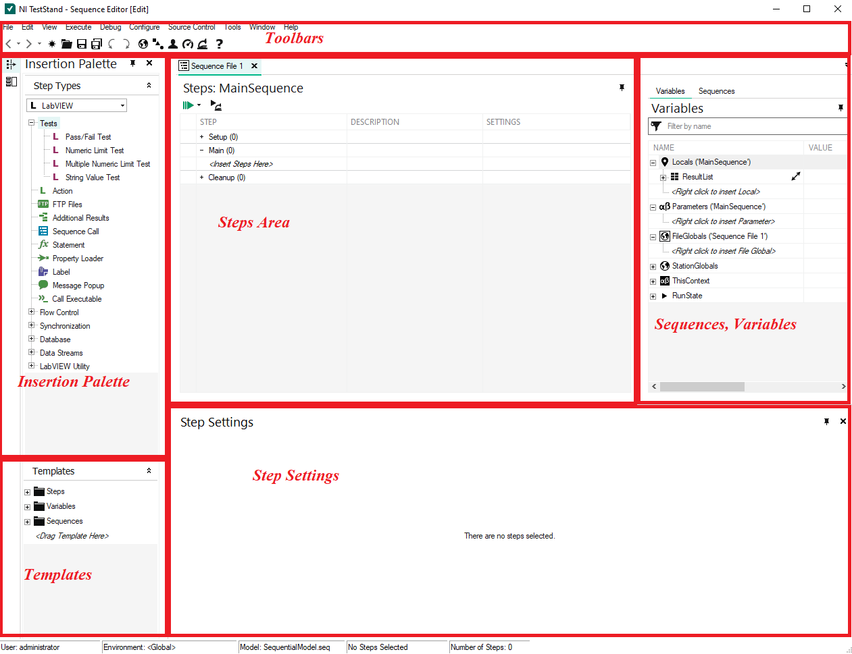

**1 pav.** TestStand aplinka

1 pav. pateiktas TestStand aplinkos vaizdas po programos paleidimo. Centrinėje dalyje „*Steps Area*“ yra atliekamų testų seka. Kiekvieno atskiro žingsnio – testo parametrai keičiami apatinėje „*Step Settings*“ aplinkos dalyje.

Plačiau apie TestStand: <http://www.ni.com/en-us/shop/electronic-test-instrumentation/application-software-for-electronic-test-and-instrumentation-category/what-is-teststand.html>

**Praktinė dalis**

Paleiskite TestStand aplinką: *Programos -> NI TestStand 2023*

Atidarykite darbo aplinkos failą (Workspace File), kuriame įtraukti mokomieji pavyzdžiai:

* Pasirinkite *File -> Open File* ir atidarykite direktoriją *<TestStand Public> \ Turorial.*
  + Čia *<TestStand Public>* yra TestStand dokumentų direktorija, kurioje talpinama pagalbinė informacija – parengti pavyzdžiai, help failai ir kt. Windows 10/8 tai yra: *C:\Documents and Settings\All Users\Documents\National Instruments\TestStand*
* Pasirinkite *Tutorial.tsw* ir spauskite *Open*.

Paveikslėlis, kuriame yra tekstas, elektronika, ekrano kopija, programinė įranga

Automatiškai sugeneruotas aprašymas Paveikslėlis, kuriame yra tekstas, ekrano kopija, Šriftas, skaičius

Automatiškai sugeneruotas aprašymas

**2 pav**. TestStand *Tutorial.tsw* aplinkos failas su testų pavyzdžiais: a) – direktorija kompiuteryje; b) atidaryta *Tutorial* byla TestStand aplinkoje.

Atlikite TestStand testų vykdymo nustatymus:

* Pasirinkite *Configure -> Station Options*
* Skiltyje *Execution* patikrinkite, kad būtų nurodyta „*Enable Tracing*“ ir testų vykdymo greitį sumažinkite slankiklio pagalba.
* Patvirtinkite parinktis spausdami *OK*

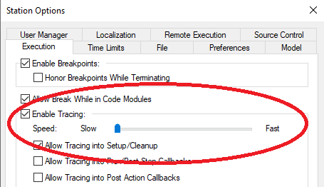

**3 pav**. TestStand testų vykdymo nustatymai

**1 pavyzdys. Kompiuterio testas**

Darbo aplinkos *Workspace* meniu kairėje dalyje pasirinkite testų seką „*Computer.seq*“ (spragtelkite kairiuoju pelės klavišu 2 kartus).

Atidarius nurodytą testų seką, matysite parengtus testus, kurie susideda iš eilės žingsnių (4 pav.), suskirstytų į 3 grupes:

* *Setup grupė* – parengiamieji testų veiksmai: testavimo aplinkos (pvz. kaitinimo krosnių, šaldiklių) parengimo, testavimo įrangos ar pačio testuojamo įtaiso įjungimo.
* *Main grupė* – pagrindiniai atliekami testai
* *Cleanup grupė* – maitinimo išjungimas, testavimo įrangos atstatymas į pradinę būklę ir pan.

Paveikslėlis, kuriame yra tekstas, skaičius, Šriftas, programinė įranga

Automatiškai sugeneruotas aprašymas

**4 pav**. Kompiuterio testavimo seka

Paleiskite testą pasirinkdami meniu *Execute - > Single Pass (Ctrl + F5).*

Paleidus testą bus atidarytas testo simuliavimo dialogas, esantis pirmame žingsnyje (*Setup – Display Dialog*). Dialogo lange galima parinkti, kurio elemento gedimą galima imituoti.

Paveikslėlis, kuriame yra tekstas, ekrano kopija, programinė įranga, Operacinė sistema

Automatiškai sugeneruotas aprašymas

**5 pav**. Testų simuliavimo dialogas.

Atlikus testavimą, suformuojama ataskaita su testo rezultatais. Uždaryti ataskaitą galima *Windows -> Close Completed Executions*.

**Užduotis.** Atlikite pakartotinius testavimus, nurodykite skirtingus gedimus. Patikrinkite, kokie testai vykdomi ar praleidžiami esant skirtingiems gedimams (Power, RAM, ROM ir kt.). Išsaugokite ataskaitas.

**2 pavyzdys. Testavimas naudojant „Procesų sekos modelį“**

Šiuo atveju testavimas atliekamas eilei įrenginių. Be tiesioginio įrenginio testavimo, papildomai atliekamos šios operacijos: testuojamo įrenginio identifikavimas, operatoriaus informavimas apie testo rezultatą, rezultatų išsaugojimas ir ataskaitos formavimas.

Atlikite testavimą:

1. Pasirinkite meniu *Configure - > Station Option*, skiltyje *Model*, turi būti nurodyta *Station Model: SequentialModel.seq*
2. Paleiskite testavimą: *Execute - > Test UUTs (F5)*
3. Dialogo lange *UUT Information* nurodykite pasirinktą serijos numerį, spauskite *OK*

Paveikslėlis, kuriame yra tekstas, ekrano kopija, monitorius, programinė įranga

Automatiškai sugeneruotas aprašymas

1. *Test Simulation* dialogo lange galite nurodyti vieną iš simuliuojamų gedimų.
2. Atlikus testą, operatorius informuojamas apie testo rezultatus. Spauskite OK

Paveikslėlis, kuriame yra tekstas, ekrano kopija, Šriftas, monitorius

Automatiškai sugeneruotas aprašymas

1. Tolimesnių įrenginių testavimui programa vėl atidaro langą sekančio įrenginio serijos numeriui įvesti. Pakartokite testą kelis kartus.
2. Testavimo užbaigimui reikia spausti „Stop“ *UUT Information* dialogo lange. Pabaigus testavimą, suformuojama ataskaita.

**Užduotis.** Atlikite eilės įrenginių testavimą, nurodydami skirtingus gedimus. Išsaugokite ataskaitą.

**3 pavyzdys. Testavimas naudojant „Lygiagrečių procesų modelį“**

Šiuo atveju testavimas grupei įrenginių atliekamas lygiagrečiai vienu metu. Šis modelis valdo eilę testavimo jungčių, prijungtų įrenginių testavimas gali būti sinchronizuotas ir atliktas vienu metu lygiagrečiai. Taip pat galima nurodyti, kurie žingsniai gali būti vykdomi lygiagrečiai visiems įrenginiams, o kurie vienu metu gali būti vykdomi tik vienam testuojamam įrenginiui.

Atlikite testavimą:

1. Uždarykite visas esamas testavimo sekas *Windows -> Close All Windows*. Darbo aplinkos meniu kairėje dalyje pasirinkite testų seką „*BatchUUT.seq*“.
2. Atidarykite *Configure -> Model Options* nustatymų langą.

Paveikslėlis, kuriame yra tekstas, elektronika, ekrano kopija, monitorius

Automatiškai sugeneruotas aprašymas

1. Nurodykite *Number of Test Sockets: 4, Tile Execution Windows, Don‘t Synchronize*.
2. Paleiskite testavimą *Execute -> UUTs (F5)*
3. Įveskite testuojamų įrenginių grupės numerį (Batch serial number) bei testuojamų įrenginių serijos numerius. Paleiskite testavimą klavišu „*GO*“.

**Užduotis.** Atlike testavimą kelioms įrenginių grupėms. Peržiūrėkite sugeneruotas ataskaitas.

**4 pavyzdys. Testų sekos koregavimas. Naujų žingsnių įterpimas**

Uždarykite visas esamas testavimo sekas *Windows -> Close All Windows*. Darbo aplinkos meniu kairėje dalyje pasirinkite testų seką „*Computer.seq*“.

SVARBU! Išsaugokite atidarytą seką nauju pavadinimu: *File -> Save Computer.seq As...* Nurodykite prie pavadinimo, pavyzdžiui, savo vardą.

1. *Naujo sekos žingsnio įterpimas*

Kairėje programos dalyje, vietoje Darbo aplinkos *Workspace* pasirinkite *Insertion Palette* bei paspauskite *LABWindos/CVI* ikoną (6 pav.)

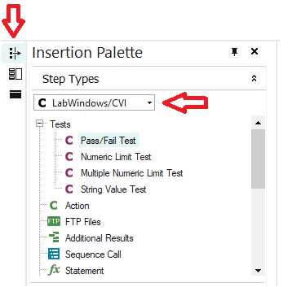

**6 pav**. Insertion Palette

Pasirinkite *Pass/Fail Test* ir su pele tempdami patalpinkite testų sekoje po *RAM* testo.

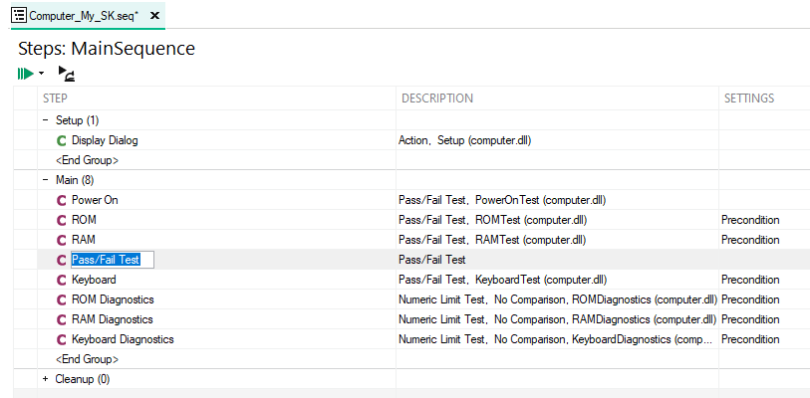

**7 pav**. Naujo testo žingsnio įterpimas

Pakeiskite pavadinimą į *Video Test*, paspaudus kelis kartu kairiuoju pelės klavišu arba F2.

1. *Naujo sekos žingsnio programinio kodo priskyrimas*

Apatinėje programos dalyje pakeiskite naujai įterpto testo parametrus. *Step Settings for Video Test* lange pasirinkite *Module* lapą, klavišo *Browse* pagalba atidarykite programinį failą su bibliotekomis: *<TestStand Public>\Tutorial\computer.dll* (8 pav.)

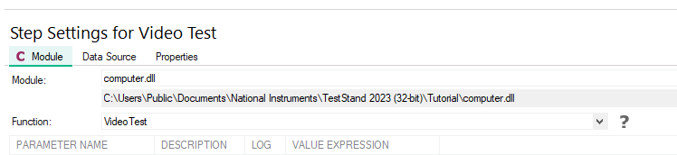

**8 pav**. Testo valdymo bibliotekos

Pasirinkite *Function: Video Test*

Naujai atsiradusiam parametrui *result* nurodykite reikšmę *Step.Result.PassFail*. Tai galima atlikti įrašant tiesiogiai arba pasirenkant iš dialogo lango, kuris iššaukiamas greta esančiu klavišu *f(x)* (9 pav.)

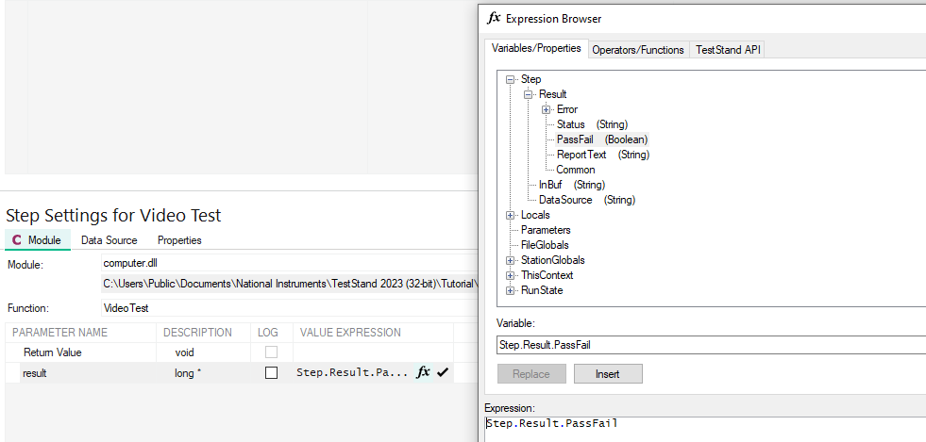

**9 pav**. Parametro reikšmės nustatymas

1. *Naujo sekos žingsnio vykdymo nustatymai*

Kiekvienas testų sekoje esantis žingsnis turi tam tikrus nustatymus: kada atitinkamas žingsnis vykdomas, kokią informacija TestStand aplinka turi patikrinti prieš vykdymą, kokių veiksmai seka po įvykdymo ir t.t.

Pažymėkite *Video Test* žingsnį testų sekoje ir apatinėje programos dalyje pasirinkite *Properties* skirsnį, pažymėkite sąraše *Preconditions.*

Paspauskite dešinėje pusėje esančią ikoną „*Preconditions Builder...*“



Atsidariusiame langa pasirinkite *Power On* ir paspauskite *Insert Step Pass* klavišą. Šiuo būdu bus sugeneruota sąlyga, kad *Video Test* žingsnis bus vykdomas tik jei prieš tai esantis *Power On* testas bus teigiamas. Tinkamai atlikus visus veiksmus, turime matyti sąlygą, parodytą 10 pav.

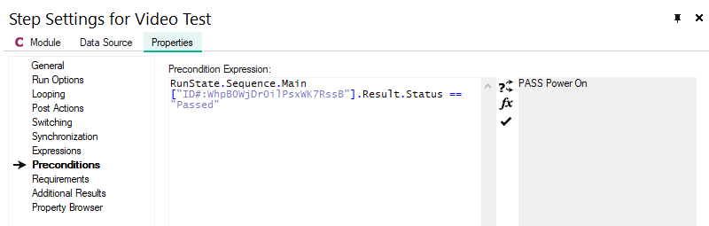

**10 pav**. Video Test vykdymo sąlyga

Nustatymų sąraše pasirinkite *Post Actions*, pakeiskite nustatymą *On Fail: Terminate Execution.*

Nustatymų sąraše pasirinkite *Looping*, *Loop Type: Fixed number of loops*. Nurodykite

* Number of Loops – 10
* Loop result is Fail if – < 80 %

Patikrinkite, ar greta *Video Test* žingsnio rodomos visos anksčiau nustatytos sąlygos.

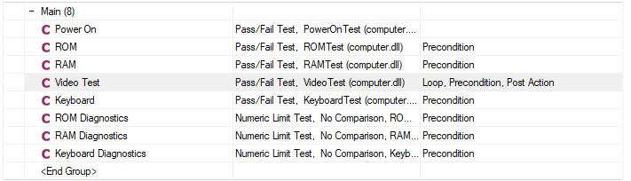

**11 pav**. Žingsnių vykdymo sąlygos

Paleiskite testavimą: *Execute -> Single Pass*

**Užduotis.** Atlikite testavimą, nurodydami Video gedimą bei pakartotinai be gedimo. Kokie testai vykdomi vienu atveju ir kitu?